CBDCC DCBBD DBCBB BCDBD DBBCB BDBAB DDBAB BBBDD DDAAD DBDDC D
一、选择题
1、下列哪个协议不是IP层的协议（C ）
A、IP B、ARP C、MAC D、ICMP
2、传输控制协议TCP表述正确的内容是（ B ）
A、面向连接的协议，不提供可靠的数据传输 B、面向连接的协议，提供可靠的数据传输
C、面向无连接的服务，提供可靠数据的传输 D、面向无连接的服务，不提供可靠的数据传输
3、以下对IP地址分配中描述正确的是（D ）
A、网络ID不能全为1或全为0 B、同一网络上每台主机必须有不同的网络ID
C、网络ID不能以127开头 D、同一网络上每台主机必须分配唯一的主机ID
4、若子网掩码为255.255.0.0，则下列哪个IP地址不在同一网段中。（C ）
A、172.25.15.201 B、172.25.16.15
C、172.16.25.16 D、172.25.201.15
5、对网际控制协议（ICMP）描述正确的是（ C）
A、ICMP封装在IP数据报的数据部分 B、ICMP消息的传输是可靠的
C、ICMP是IP协议的必需的一个部分 D、ICMP可用来进行拥塞控制
6、对UDP数据报描述不正确的是（ D）
A、是无连接的 B、是不可靠的 C、不提供确认 D、提供消息反馈
7、TELNET通过TCP/IP协议在客户机和远程登录服务器之间建立一个（ C ）
A、UDP B、ARP C、TCP D、RARP
8、简单网络管理协议工作在_____层，使用_____层协议进行通信（B ）
A、传输层、网络层 B、应用层、传输层
C、会话层、传输层 D、应用层、网络层
9、关于TCP/IP的IP层协议描述不正确的是（B ）
A、是点到点的协议 B、不能保证IP报文的可靠传送
C、是无连接的数据报传输机制 D、每一个IP数据包都需要对方应答
10、下面的关于TCP/IP的传输层议表述不正确的是（ D）
A、进程寻址 B、提供无连接服务 C、提供面向连接的服务 D、IP寻址
11、若子网掩码为255.255.0.0，下列哪个IP地址与其他地址不在同一网络中（ D）
A、172.25.15.200 B、172.25.16.15
C、172.25.25.200 D、172.35.16.15
12、对地址转换协议（ARP）描述正确的是（B ）
A、ARP封装在IP数据报的数据部分 B、ARP是采用广播方式发送的
C、ARP是用于IP地址到域名的转换 D、发送ARP包需要知道对方的MAC地址
13、对网际控制报文协议（ICMP）描述错误的是（C ）
A、ICMP封装在IP数据报的数据部分 B、ICMP是属于应用层的协议
C、ICMP 是IP协议的必需的一个部分 D、ICMP可用来进行拥塞控制
14、对三层网络交换机描述不正确的是（B ）
A、能隔离冲突域 B、只工作在数据链路层
C、通过VLAN设置能隔离广播域 D、VLAN之间通信需要经过三层路由
15、下面协议中不属于应用层协议的是（ B）
A、FTP、TELNET B、 ICMP、ARP C、SMTP、POP3 D、HTTP、SNMP
16、Spanning Tree算法用来解决（B ）
A、拥塞控制问题 B、广播风暴问题
C、流量控制问题 D、数据冲突问题
17、在IP协议中用来进行组播的IP地址是何类地址？ C
A、A类 B、C类 C、D类 D、E类
18、TCP层主要任务是向用户提供可靠的： D
A、虚电路服务 B、点到点服务
C、分组交换服务 D、端到端服务
19、在因特网域名中，Org通常表示： B
A、商业组织 B、非政府组织 教育机构 C、政府部门 D、军事部门
20、TCP是采用（ D ）来实现流量控制和拥塞控制。
A、许可证法 B、丢弃分组法
C、预约缓冲区法 D、滑动窗口技术
21、( D )能够自动分配IP地址给客户机。
A、ARP B、RARP C、ICMP D、DHCP
22、（ B ）传送需进行调制解调。
A、数字数据在数字信道上 B、数字数据在模拟信道上
C、模拟数据在数字信道上 D、模拟数据在模拟信道上
23、域名服务DNS的正向解析是（ B ）
A、将域名转换为物理地址 B、将域名转换为IP地址
C、将IP地址转换为物理地址 D、将IP地址转换为域名
24、如果比特率为10Mb/s，发送1000位需要多长时间（ C ）
A、1us B、10us
C、100us D、1000us
25、路由器的缺点是（B ）
A、不能进行局域网联接 B、成为网络瓶颈
C、无法隔离广播 D、无法进行流量控制
26、某种网络安全威胁是通过非法手段取得对数据的使用权，并对数据进行恶意地添加和修改，这种安全威胁属于（ B ）
A、窃听数据 B、破坏数据完整性
C、拒绝服务 D、物理安全威胁
27、如要将138.10.0.0 网络分为6个子网，则子网掩码应设为（ D ）
A. 255.0.0.0 B. 255.255.0.0
C. 255.255.128.0 D. 255.255.224.0
28、简单网络管理协议工作在（ B ）层，使用（ ）层协议进行通信。
A、传输层、ICMP协议 B、应用层、UDP协议
C、会话层、TCP协议 D、应用层、SNMP协议
29、用集线器连接的工作站集合（ A ）
A、同属一个冲突域，也同属一个广播域 B、不属一个冲突域，但同属一个广播域
B、不属一个冲突域，也不属一个广播域 D、同属一个冲突域，但不属一个广播域
30、在IP地址方案中，159.226.181.1是一个（ B ）
A、类地址 B、B类地址 C、C类地址 D、D类地址
31、把网络202.112.78.0划分为多个子网（子网掩码是255.255.255.224），则每各子网中可用的主机地址数是（ D ）
A、254 B、252 C、248 D、30
32、在10Base T的以太网中，最大的网段长度是（ D ）
A、2000m B、500m C、185m D、100m
33、在Internet上浏览时，浏览器和WWW服务器之间传输网页使用的协议是（ B ）
A、IP B、HTTP C、FTP D、Telnet
34、CSMA/CD协议在站点发送数据时，（ A ）
A、一直侦听总线活动 B、仅发送数据，然后等待确认
C、不侦听总线活动 D、当数据长度超过1518字节时侦听总线活动
35、TCP/IP网络类型中，提供端到端的通信的是（ B ）
A、应用层 B、传输层 C、网络层 D、网络接口层
36、在OSI模型中，服务定义为( B )
A、各层向下层提供的一组原语操作 B、各层间对等实体间通信的功能实现
C、各层通过其SAP向上层提共的一组功能 D、和协议的的含义是一样的
37、以太网采用的发送策略是( B )
A、站点可随时发送，仅在发送后检测冲突
B、站点在发送前需侦听信道，只在信道空闲时发送
C、站点采用带冲突检测的CSMA协议进行发送
D、站点在获得令牌后发送
38、以下四个IP地址哪个是不合法的主机地址： ( B )
A、10011110.11100011.01100100.10010100
B、11101110.10101011.01010100.00101001
C、11011110.11100011.01101101.10001100
D、10011110.11100011.01100100.00001100
39、数据链路两端的设备是 ( D )
A、DTE
B、DCE
C、DTE或DCE
D、DTE和DCE
40、网络传输中对数据进行统一的标准编码在OSI体系中由哪一层实现 ( D )
A、物理层
B、网络层
C、传输层
D、表示层
41、网桥是用于哪一层的设备 ( D )
A、物理层 B、网络层 C、应用层 D、数据连路层
42、如果网络内部使用数据报，那么 （ D ）
A、仅在建立时作一次路由选择 B、为每个到来的分组作路由选择
C、仅在网络拥塞时作新的路由选择 D、不必作路由选择
43、在 OSI模型中，第 N层和其上的 N＋ l层的关系是 （ A ）
A、N层为N十1层提供服务
B、N十1层将从N层接收的信息增加了一个头
C、N层利用N十1层提供的服务
D、N层对N＋1层没有任何作用
44、检查网络连通性的应用程序是（ A ）。
A、PING B、ARP C、BIND D、DNS
45、下列哪一组协议属于网络层协议？（ D ）。
A、IP，TCP和UDP
B、ARP,IP和UDP
C、FTP，SMTP和TELNET
D、ICMP，RARP和ARP
46、关于因特网中主机的IP地址，叙述不正确的是（ D ）
A、每台主机至少有一个IP地址
B、主机的IP地址由用户指定且必须是全网唯一的
C、一个主机可以属于两个或多个逻辑网络
D、以上叙述都正确
47、物理层的互连设备是（ B ）
A、网桥 B、集线器 C、路由器 D、网关
48、集线器的某一个端口收到数据时，（ D ）转发数据。
A、根据转发表
B、向目的主机所连接的端口
C、采用随机路由策略
D、向所有其它端口
49、把网络202.112.78.0划分为多个子网（子网掩码是255.255.255.224），则每各子网中可用的主机地址数是（ D ）
A、254 B、252 C、248 D、30
50、决定使用哪条路径通过子网，应属于下列OSI的哪一层处理？ （ C ）
A、物理层 B、数据链路层 C、网络层 D、运输层
51、当使用subnet zero命令后，哪个地址不能配置给主机，子网掩码为/27（ D ）
Which three IP addresses can be assigned to hosts if the subnet mask is /27 and subnet zero is usable? (Choose three.)
A、10.15.32.17
B、66.55.128.1
C、135.1.64.34
D、129.33.192.192
二、填空题
1、计算机网络的主要功能为_________、 __________、 _________、 ___________。
2、网络协议是在计算机网络中用于_______________以及________________的规则。
3、物理层主要描述了______、_______、________和_______四个方面的特性四个方面的特性。
4、OSI模型有_______、________、________、________、_________、表示层和应用层七个层次。
5、OSPF路由协议是基于__________的路由算法，RIP路由协议是___________的路由算法。
6、ADSL 的中文名称是________________。
7、物理层的电气特性主要定义了________、________、________与________。
8、TCP/IP的传输层协议包括_____协议和_____协议 两个子协议。
9、SMTP 是_________协议的简称，其服务端Socket 端口号为________，用于远程登录的协议简称_________，其服务端Socket 端口号为_________。
10、网络应用系统通信模型称为______________。
11、CSMA/CD协议的中文全称是____________________。
12、根据调制参数的不同，调制方式可以分为__________、___________和___________。
13、广域网中的数据交换技术有:________、_________和__________。
14、在通信网中，为了防止发送端发送能力大于接收端接收能力时造成数据丢失，要进行___________。
15、IP数据包在传输过程中如遇到一些差错与故障，一般会向源主机发送________报文。
16、Outlook等常用电子邮件软件接收邮件使用的协议是________，发送邮件时使用的协议是___________。
17、网络安全尤其是信息安全强调的是网络中信息或数据的__________、___________以及___________。
18、在典型的计算机网络中，信息以包为单位进行传送。其主要结构由_________、__________、_______构成。
19、通信使用的三种交换方式为________、_________、________。
20、数据双向传输不能同时进行的通信模式叫做__________，双向传输可同时进行的通信模式叫做__________。
21、三种数字信号调制解调方式的依据是波函数的三要素，即：_____、______、_______。
22、计算机局域网分类按拓扑结构主要分为：______、_______、_______、_______。
23、使用_________网络模型，可以把复杂的计算机网络简化，使其容易理解并容易实现。
24、 TCP/IP协议栈可分为四层，分别为：_______、________、________、________；SMTP协议位于________。
25、IEEE 802.3建议采用的介质访问控制方法的主要内容有：_____________和______________。
26、通常路由选择算法分为两大类，分别为__________选择和__________选择。
27、按IP地址分类，地址：160.201.68.108属于______类地址。
28、IP地址分五类，即A、B、C、D、E类，其中_____类属多播类地址；IP地址127.x.x.x用于本机_________；TCP协议的_______端口由因特网的HTTP协议使用。
29、TCP通过________________来进行流量控制。
30、TCP/IP使用____________将IP地址转换为物理地址。
31、信道复用有_________、_________、__________方式。
32、__________设备是星型网络的中心。
33、Internet采用了目前在分布式网络中最为流行的____________，大大增强了网络信息服务的灵活性。
34、接收端发现有差错时，设法通知发送端重发，直到正确的信息码收到为止，这种差错控制方法称为___________。
35、一个TCP连接的过程分三步：_______、________、_________。
36、IP地址长度在IPv4中为_________比特，而在IPv6中则为__________比特。

四、名词解释（是什么？基本原理？）
1、流量控制
2、拥塞控制
3、DNS
4、HTTP
5、ARP
6、ICMP
7、HTTP
8、SMTP
9、CSMA/CD
10、CSMA/CA
11、SSID
12、SSL
13、VLSM
14、IP组播
15、DHCP
16、MPLS
17、TFTP
18、IGMP
19、CIDR
20、SNMP

五、简答题
1、简述TCP协议在建立连接时使用三次握手的原因。
2、简述以太网CSMA/CD协议的工作过程，并说明以太网的特点。
3、请画出TCP/IP参考模型图，并简要说明各层的名称和功能。
4、请画出OSI参考模型图，并简要说明各层的名称和功能。
5、什么叫流量控制，试简述TCP的流量控制机制。
6、简述流量控制与拥塞控制的区别。
7、试简述TCP协议在数据传输过程中收发双方是如何保证数据包的可靠性的。
8、有五个IP地址A：131.107.256.80，B：231.222.0.11，C：126.1.0.0，D：198.121.254.255，E：202.117.34.32，找出不能分配给主机的IP地址，并说明原因。
9、简述子网掩码的作用。
10、在无连接通信和面向连接的通信两者之间，最主要的区别是什么？
11、在IPv4到IPv6的过渡过程中采用什么技术来实现？
12、什么方法可以解决IPv4地址稀缺的问题？
13、简述在EIGRP中邻居表、拓扑表、路由表之间的关系和各自的作用。
14、RIP协议中，解决路由环路采用什么技术？
15、Spanning Tree协议如何选择根桥设备？
16、简述RIP、EIGRP、OSPF动态路由协议如何选择最优路径。
17、简述无线网络中SSID的作用。
18、简述NAT技术的基本功能。
19、简述VPN技术的基本功能。
20、简述网络设备的启动流程。

六、分析设计题
1、将某C 网192.168.25.0划分成4个子网，请计算出每个子网的有效的IP地址范围和对应的网络掩码（掩码用十进制表示）。
2、一个单位申请了一个206.60.31.0的C类网址，试将其划分为5个逻辑子网，并完成如下要求：
- 写出子网的子网掩码
- 写出各个子网的开始与结束IP地址
- 每个子网能够容纳的有效IP地址的数量
- 计算划分子网后共损失IP地址个数
3、通过静态路由将两台路由器连通，PC0可以Ping通PC1。写出配置命令。
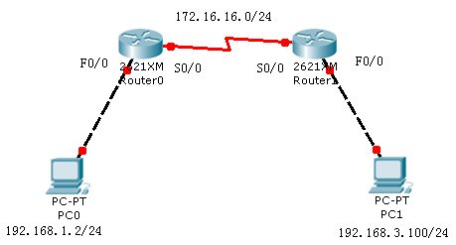
4、通过EIGRP动态路由将两台路由器连通，PC0可以Ping通PC1。写出配置命令。
5、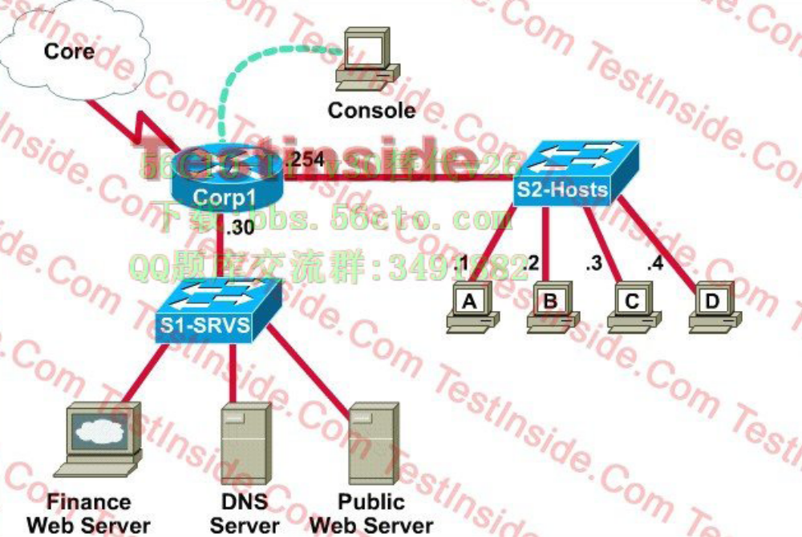
试建立访问控制列表，列表功能要求，ABCD四台主机中，只有C能够对Finance Web Server进行http访问，来自于Core的数据也不能对Finance Web Server进行http访问，其他数据均可正常传输。试使用不超过3条配置命令实现功能。

